Pressemitteilung

|  |  |  |  |  |
| --- | --- | --- | --- | --- |
|  |  |  |  |  |
| **Referenz** | STIEBEL ELTRON |  | **Datum** | 18. Dezember 2023 |
| **Telefon** | 056 464 05 00 |  | **E-Mail** | presse@stiebel-eltron.ch |
|  |  |  |  |  |

**Wärmepumpen-Produktion in Höxter**

*Ende 2022 hat STIEBEL ELTRON eine alte Maschinenbaufabrik in Höxter übernommen und seitdem hat sich einiges getan: Die Umbauarbeiten sind abgeschlossen und die Produktion der STIEBEL ELTRON-Wärmepumpen ist angelaufen.*

In der neuen Fertigung werden vorerst Luft-Wasser-Wärmepumpen des Typs WPL 25 produziert. «Wir haben aktuell eine erste Produktionslinie in Betrieb genommen, eine zweite und dritte werden noch folgen», sagt Lars Michel, Leiter Fertigung Wärmepumpe. «Die Produktion beginnt mit dem Aufbau des Kältekreislaufs auf der Bodenplatte sowie der Verrohrung, dann folgt die Dichtheitsprüfung in der Vakuumkammer, anschliessend werden die Verdrahtung sowie die Isolierung des Kältekreislaufes und die Kältemittelbefüllung durchgeführt und der Prozess wird mit der Verpackung und Lagerung auf der Palette abgeschlossen», führt Michel aus und ergänzt: «Alle Schritte finden hier in dieser Halle statt.»

Das Gelände hatte STIEBEL ELTRON vor rund einem Jahr übernommen. Die Produktionsfläche der Wärmepumpen-Fertigung in Holzminden bot für die hohe Nachfrage nach Wärmepumpen nicht mehr genügend Kapazität. «Die bestehenden Hallen und Büroräume in Höxter haben wir für unsere Zwecke passend umgebaut», erklärt der Leiter Fertigung Wärmepumpen. «Auf lange Sicht planen wir hier mit rund 300 Mitarbeitenden in der Fertigung», sagt Michel. Gestartet wird zunächst jedoch einschichtig mit rund 50 Mitarbeitenden.

|  |  |  |  |  |
| --- | --- | --- | --- | --- |
|  |  |  |  |  |

**Bildunterschriften:**

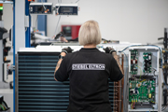

Bild 1: Wärmepumpen-Produktion in Höxter

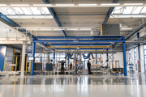

Bild 2: In der neuen Fertigung werden vorerst Luft-Wasser-Wärmepumpen des Typs WPL 25 produziert.

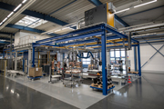

Bild 3: Vorerst wurde eine erste Produktionslinie in Betrieb genommen, eine zweite und dritte werden noch folgen.

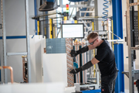

Bild 4: Auf lange Sicht sind 300 Mitarbeitende geplant.

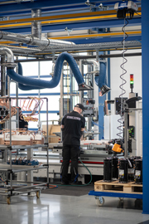

Bild 5: Sämtliche Produktionsschritte werden in der Fertigungshalle durchgeführt.

|  |  |  |  |  |
| --- | --- | --- | --- | --- |
|  |  |  |  |  |